ANEXO III Actualización de las declaraciones de bienes y actividades
NOMBRE PRIMER APELLIDO SEGUNDO APÉLLfDÖ
CARMELO | RAMÍREZ | MARRERO
D.N.I.
452722268K
CARGO PÚBLICO ORIGEN DE LA DECLARACIÓN DENOMINACIÓN
CONSEJERO DE GOBIERNO DE COOPERACIÓN INSTITUCIONAL Y SOLIDARIDAD INTERNACIONAL

DECLARA
Que sus declaraciones precedentes sobre causas de posibles incompatibilidades, actividades y bienes patrimoniales no han experimentado modificación sustancial alguna desde su última
NOVIEMBRE | de | 2016
Declaración de Bienes e Intereses formulada el día de
Que los Bienes Patrimoniales e Intereses declarados han experimentado las siguientes modificaciones:
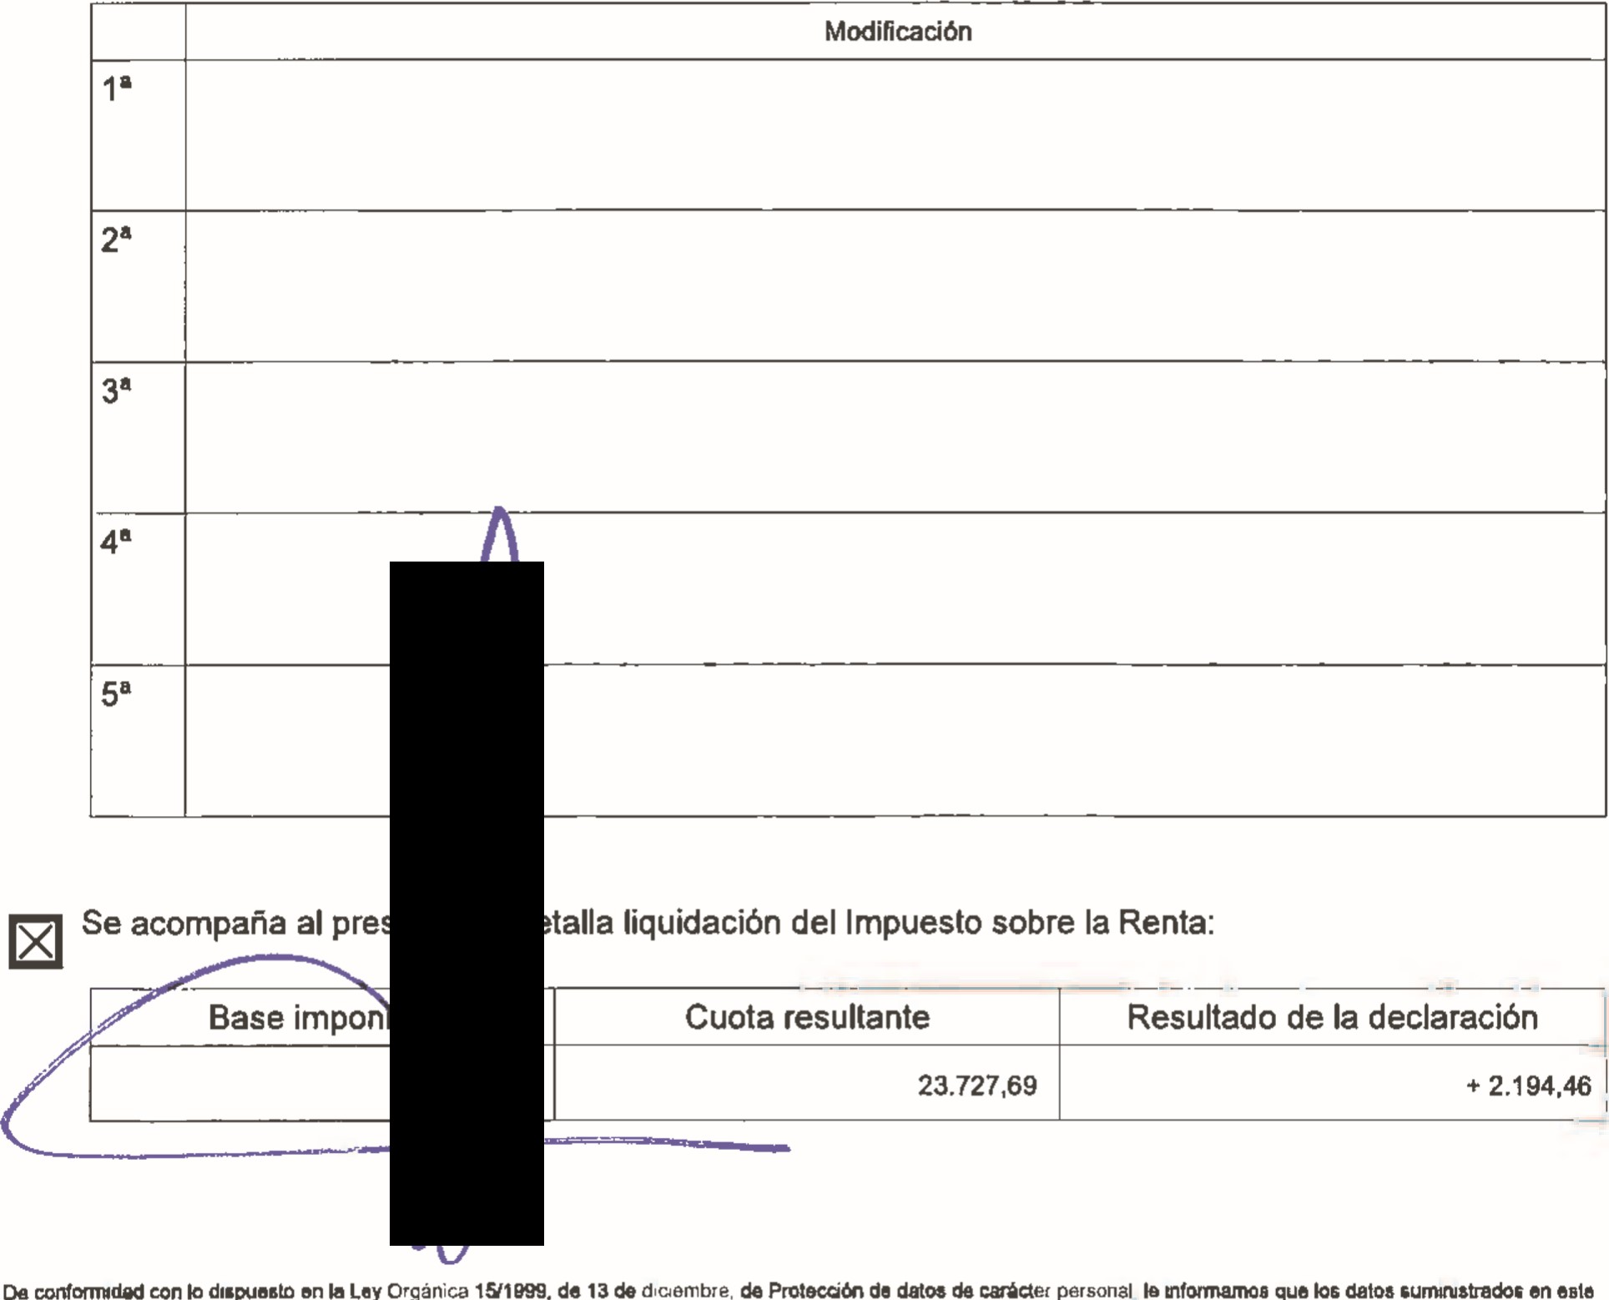con Io dispuesto en la Ley Orgánica IY1999. de 13 de dlcaembre, de Protecäón de datos de cuáctet personal le nfotmamog que 106 datos documento, cwo almacenarrŸmb y en los legalments establecidos consiente expresamente. serán Incluidos en del qin es titular el Cabildo de Gran y cuya Meldad es la gestión de los Registros Intereses (Registro de Actividades y Registro de Baenea Patnmontales) rr¶embros y persona de le CwpooaÖn. pudiendo gercitar los derøåtos de acceso. rectificaaón. cancelaaón y oposición los términos legalmente ante la Seaetarte del Plem 5ttø en
Da
23, 35003. Laa Pdmas de Gmn Canana o erMaMo un correo a sgplopd@grancanana.com tnócando en el asunto concreto we
Identificándose por meóo válido derecho e indicando dtreeöðn a efectos de
ANEXO III Actualización de las declaraciones de bienes y actividades
a Se acompaña al presente/se detalla liquidación del Impuesto sobre el Patrimonio:
Base imponible | Cuota resultante | Resultado de la declaración
a Se acompaña al presente/se detalla liquidación del Impuesto de Sociedades:
Sociedad | Liquidación impuesto
OBSERVACIONES:
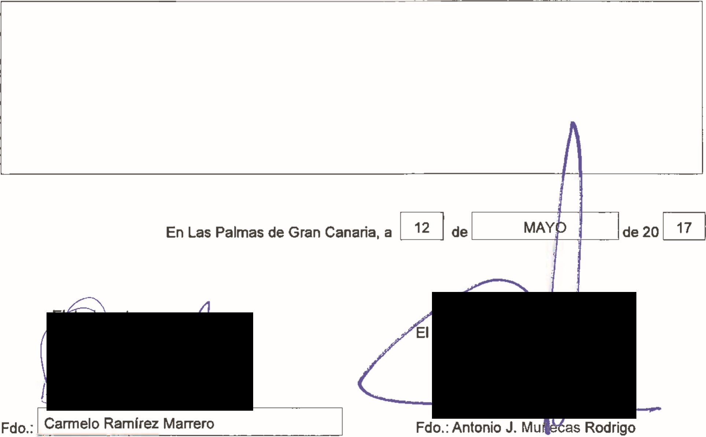
De con lo dlspueslo en le Ley Orgánica 191999. de 13 de diciembre. de Protscd&l de de personal be nformamog que bs asto doa.zrmto, cWo y tratamiento en los términos }eødmente establecidos cmsimte expresamente, serán Incluedos en ql.* es el de Gran y cuya nnaEded es la gestión de los Regstros de IMeteses (Registro de y Registro de Bienes Patnmonsales) de nembro' y de la
B'dêeaöo ejercitar los de scceso, rectificación, cancelación y oposición. los léminos legalmente la Sea•etarfe Geoet* Pleno ate en
Murtlo, 23. 35003. 1-85 Pdmas da Gran Canana. o un coreo a sgplopd@grancanaria.com en estrdo BI ejxatars identificándose por vüdo en derecho 8 Indicando a afeaos de

